 | BAN CƠ YẾU CHÍNH PHỦ  “HỌC VIỆN KỸ THUẬT MẬT MÃ” | Mẫu 2

BÁO CÁO CHUYÊN ĐỀ SỐ 4.5.4
“Áp dụng mô hình học sâu LSTM”

NHIỆM VỤ: “Nghiên cứu và ứng dụng nền tảng học sâu để xây dựng hệ thống phát hiện mã độc trực tuyến”.
Mã số: 06/2022/CB.

Cơ quan chủ trì: Học viện Kỹ thuật Mật mã
Chủ nhiệm: ThS. Lê Đức Thuận

Hà Nội - 2023
BAN CƠ YẾU CHÍNH PHỦ
“HỌC VIỆN KỸ THUẬT MẬT MÃ”

BÁO CÁO CHUYÊN ĐỀ SỐ 4.5.4
“Áp dụng mô hình học sâu LSTM”

NHIỆM VỤ: “Nghiên cứu và ứng dụng nền tảng học sâu để xây dựng hệ thống phát hiện mã độc trực tuyến”.
Mã số: 06/2022/CB.

Cơ quan chủ trì: Học viện Kỹ thuật Mật mã
Chủ nhiệm: ThS. Lê Đức Thuận

Người thực hiện chuyên đề | Cơ quan chủ trì
(Họ tên và chữ ký) | (Họ tên và chữ ký)

Hà Nội - 2023

MỤC LỤC
MỤC LỤC 1
DANH MỤC HÌNH ẢNH 2
LSTM: Long Short – Term Memory 3
1.1. Cấu trúc LSTM [4] 3
1.2. Gated Memory Cell 5
1.3. Ứng dụng 8
1.4. Thực nghiệm 8
TÀI LIỆU THAM KHẢO 15

DANH MỤC HÌNH ẢNH
Hình 1.1: Cấu trúc LSTM 3
Hình 1.2: Cổng quên 4
Hình 1.3: Cổng đầu vào 4
Hình 1.4: Cổng ra 5
Hình 1.5: Cổng đầu vào, cổng quên và cổng đầu ra trong mô hình LSTM 6
Hình 1.6: Tính toán ô nhớ candidate trong mô hình LSTM 7
Hình 1.7: Tính toán ô nhớ trong mô hình LSTM 7
Hình 1.8: Tính toán trạng thái ẩn trong mô hình LSTM 8
Hình 1.9: Cài đặt các thư viện cho chương trình 9
Hình 1.10: Kết quả sau khi khởi tạo dữ liệu và token 10
Hình 1.11: Tổng quan các lớp được xây dựng trong mô hình 11
Hình 1.12: Thông tin mô hình trong quá trình huấn luyện 12
Hình 1.13: Biểu đồ mô tả hiệu năng của mô hình 13
Hình 1.14: Biểu đồ mô tả tỷ lệ chính xác của mô hình trong khi huấn luyện 13
Hình 1.15: Biểu đồ mô tả tỷ lệ mất mát của mô hình trong khi huấn luyện 14

LSTM: Long Short – Term Memory
Long Short Term Memory là một loại mạng nơ-ron tuần hoàn. Trong RNN, đầu ra từ bước cuối cùng được cung cấp dưới dạng đầu vào trong bước hiện tại. LSTM được thiết kế bởi Hochreiter & Schmidhuber. Nó giải quyết vấn đề phụ thuộc dài hạn của RNN trong đó RNN không thể dự đoán từ được lưu trữ trong bộ nhớ dài hạn nhưng có thể đưa ra dự đoán chính xác hơn từ thông tin gần đây. Khi độ dài khe hở tăng RNN không cho hiệu suất hiệu quả. Theo mặc định, LSTM có thể giữ lại thông tin trong một khoảng thời gian dài. Nó được sử dụng để xử lý, dự đoán và phân loại trên cơ sở dữ liệu chuỗi thời gian.

1.1. Cấu trúc LSTM [4]
LSTM có cấu trúc chuỗi chứa bốn mạng nơ-ron và các khối bộ nhớ khác nhau được gọi là ô
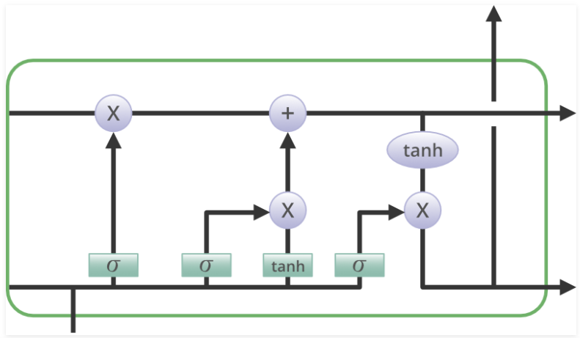
Hình 1.1: Cấu trúc LSTM
Thông tin được giữ lại bởi các ô và các thao tác trong bộ nhớ được thực hiện bởi các cổng. Có ba cổng:
- Cổng quên: Thông tin không còn hữu ích ở trạng thái ô sẽ bị loại bỏ bằng cổng quên. Hai đầu vào x_{t} (đầu vào tại thời điểm cụ thể) và h_{t-1} (đầu ra ô trước đó) được đưa vào cổng và nhân với ma trận trọng số, sau đó là phép cộng độ lệch. Kết quả được chuyển qua một hàm kích hoạt để đưa ra đầu ra nhị phân. Nếu đối với một trạng thái ô cụ thể, đầu ra là 0, phần thông tin sẽ bị quên và đối với đầu ra 1, thông tin được giữ lại để sử dụng trong tương lai.
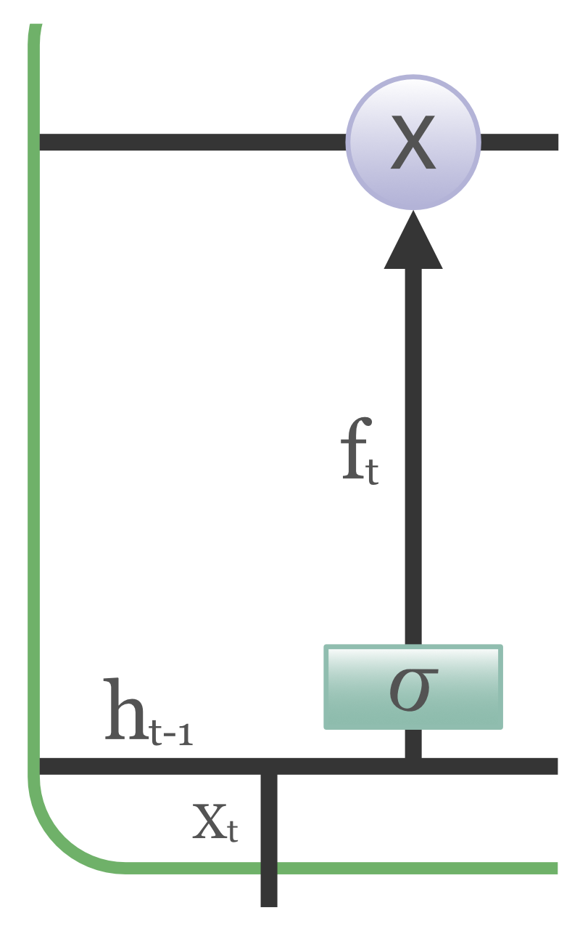
Hình 1.2: Cổng quên
- Cổng đầu vào: Việc bổ sung thông tin hữu ích cho trạng thái ô được thực hiện bởi cổng đầu vào. Đầu tiên, thông tin được điều chỉnh bằng cách sử dụng hàm sigmoid và lọc các giá trị cần ghi nhớ tương tự như cổng quên sử dụng đầu vào h_{t-1} và x_{t}. Sau đó, một vectơ được tạo bằng cách sử dụng hàm tanh cho đầu ra từ -1 đến +1, chứa tất cả các giá trị có thể có từ h_{t-1} và x_t. Cuối cùng, các giá trị của vectơ và các giá trị được điều chỉnh được nhân lên để thu được thông tin hữu ích.
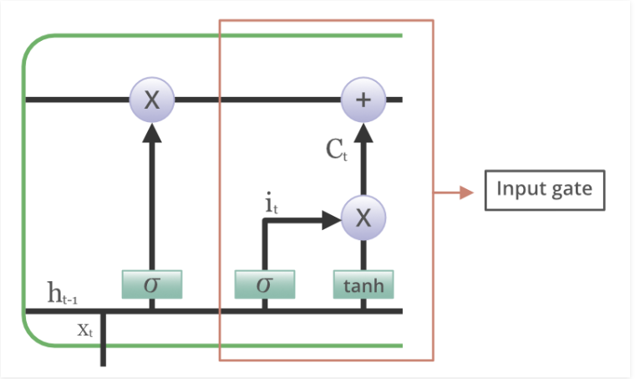
Hình 1.3: Cổng đầu vào
- Cổng ra: Nhiệm vụ trích xuất thông tin hữu ích từ trạng thái ô hiện tại để trình bày dưới dạng đầu ra được thực hiện bởi cổng xuất. Đầu tiên, một vectơ được tạo ra bằng cách áp dụng hàm tanh trên ô. Sau đó, thông tin được điều chỉnh bằng cách sử dụng hàm sigmoid và lọc theo các giá trị được ghi nhớ bằng cách sử dụng đầu vào h_{t-1} và x_{t}. Cuối cùng, các giá trị của vectơ và các giá trị được điều chỉnh được nhân lên để được gửi dưới dạng đầu ra và đầu vào cho ô tiếp theo.
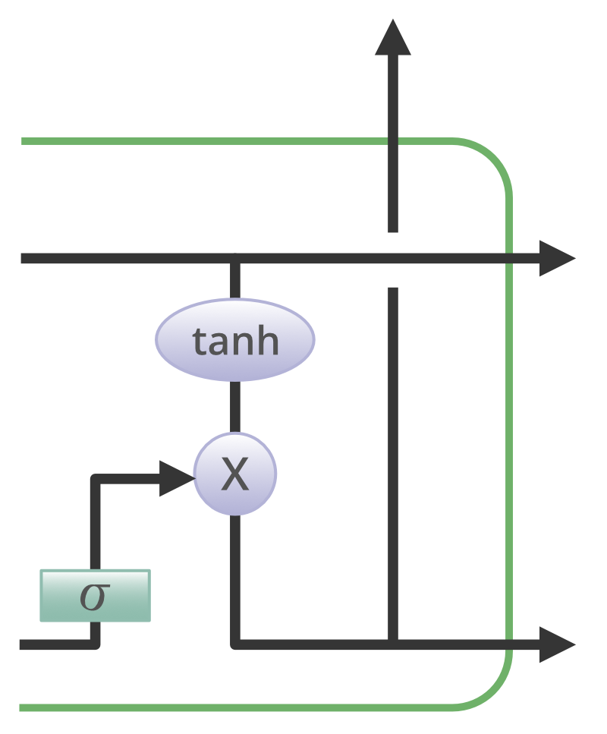
Hình 1.4: Cổng ra

1.2. Gated Memory Cell
Có thể cho rằng thiết kế của LSTM được lấy cảm hứng từ các cổng logic của máy tính. LSTM giới thiệu một ô nhớ (hay gọi tắt là ô) có hình dạng giống như trạng thái ẩn (một số tài liệu coi ô nhớ là một loại trạng thái ẩn đặc biệt), được thiết kế để ghi thêm thông tin. Để điều khiển ô nhớ, chúng ta cần một số cổng. Một cổng là cần thiết để đọc các mục nhập từ ô. Chúng tôi sẽ gọi đây là cổng đầu ra. Một cổng thứ hai là cần thiết để quyết định thời điểm đọc dữ liệu vào ô. Chúng tôi gọi đây là cổng đầu vào. Cuối cùng, chúng ta cần một cơ chế để thiết lập lại nội dung của ô, được quản lý bởi một cổng quên. Động lực cho một thiết kế như vậy cũng giống như các GRU, cụ thể là có thể quyết định khi nào cần nhớ và khi nào bỏ qua các đầu vào ở trạng thái ẩn thông qua một cơ chế chuyên dụng. Hãy để chúng tôi xem điều này hoạt động như thế nào trong thực tế.
Input Gate, Forget Gate and Output Gate [5]
Cũng giống như trong GRU, dữ liệu cấp vào cổng LSTM là đầu vào ở bước thời gian hiện tại và trạng thái ẩn của bước thời gian trước đó. Chúng được xử lý bởi ba lớp được kết nối đầy đủ với chức năng kích hoạt sigmoid để tính toán các giá trị của đầu vào. và các cổng đầu ra. Kết quả là, giá trị của ba cổng nằm trong khoảng (0, 1).
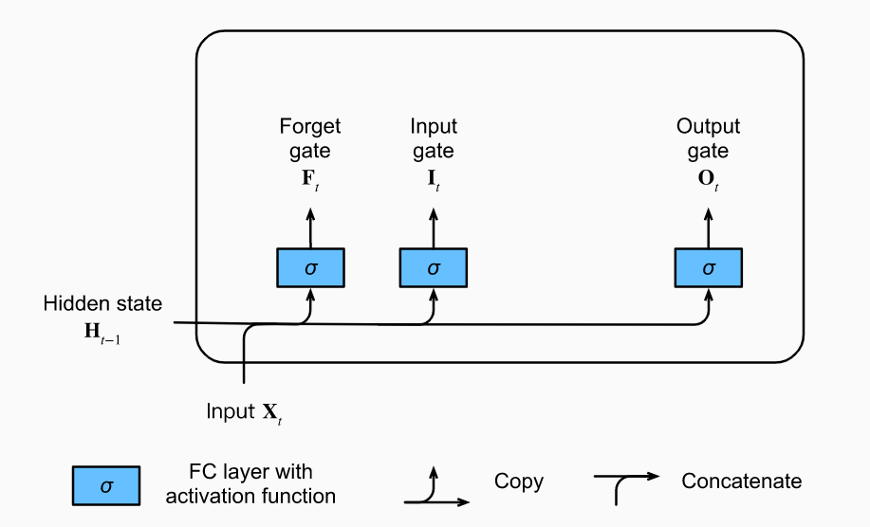
Hình 1.5: Cổng đầu vào, cổng quên và cổng đầu ra trong mô hình LSTM
Về mặt toán học, giả sử rằng có các đơn vị ẩn h, kích thước lô là n và số lượng đầu vào là d. Do đó, đầu vào là X_{t} $ϵ$R^{n.d} và trạng thái ẩn của bước thời gian trước đó là H_{t-1} $ϵ$R^{n.h} . Tương ứng, các cổng tại bước thời gian t được xác định như sau: cổng vào là I_{t} $ϵ$R^{n.h} , cổng quên là F_{t} $ϵ$R^{n.h} và cổng ra là O_{t} $ϵ$R^{n.h} . Chúng được tính như sau:
I_{t} = ᵟ(X_{t}W_{xi} + H_{t-1}W_{hi} + b_{i})
F_{t} = ᵟ(X_{t}W_{xf} + H_{t-1}W_{hf} + b_{f})
O_{t} = ᵟ(X_{t}W_{xo} + H_{t-1}W_{ho} + b_{o})
* Candidate Memory Cell
Tiếp theo chúng ta thiết kế ô nhớ. Vì chúng tôi chưa xác định rõ hoạt động của các cổng khác nhau, nên trước tiên chúng tôi giới thiệu ô nhớ candidate 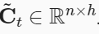 . Tính toán của nó tương tự như ba cổng được mô tả ở trên, nhưng sử dụng một hàm tanh có phạm vi giá trị (-1, 1) làm hàm kích hoạt. Điều này dẫn đến phương trình sau tại bước thời gian t:
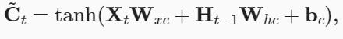
W_{xc} $ϵ$R^{d.h} và W_{hc} $ϵ$R^{h.h} là các thông số trọng lượng và b_{c} $ϵ$R^{1.h} là một tham số thiên vị
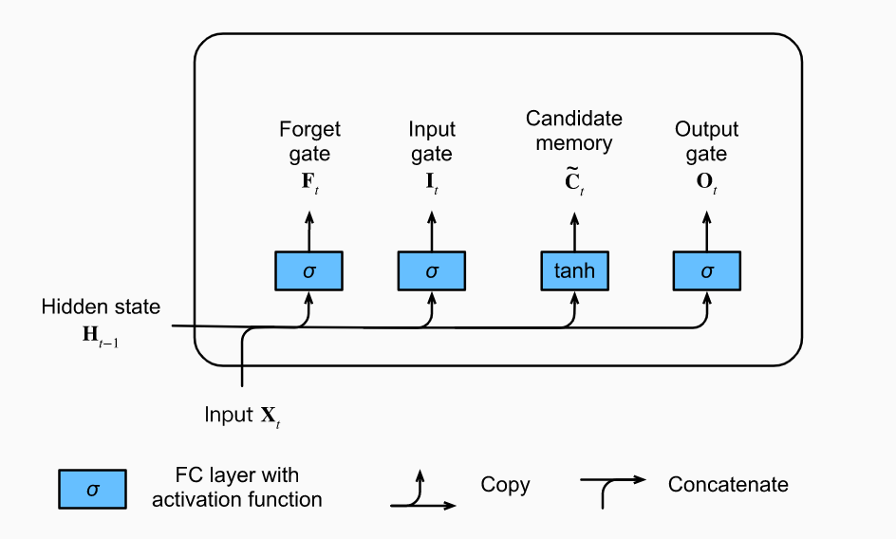
Hình 1.6: Tính toán ô nhớ candidate trong mô hình LSTM
Memory Cell
Trong GRU, chúng ta có một cơ chế để quản lý việc nhập và quên (hoặc bỏ qua). Tương tự, trong LSTM, chúng ta có hai cổng dành riêng cho các mục đích như vậy: cổng đầu vào I_{t} điều chỉnh lượng dữ liệu mới mà chúng ta tính đến 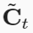 và forget gate F_{t} giải quyết lượng nội dung ô nhớ cũ C_{t-1} $ϵ$R^{n.h} mà chúng ta giữ lại. Sử dụng cùng một thủ thuật nhân theo chiều kim như trước đây, chúng ta đi đến phương trình cập nhật sau: 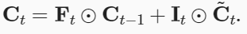
Nếu cổng quên luôn xấp xỉ 1 và cổng vào luôn xấp xỉ 0, các ô nhớ trong quá khứ C_{t-1} sẽ được lưu theo thời gian và chuyển sang bước thời gian hiện tại. Thiết kế này được giới thiệu để giảm bớt vấn đề gradient biến mất và để nắm bắt tốt hơn sự phụ thuộc phạm vi dài trong các chuỗi.
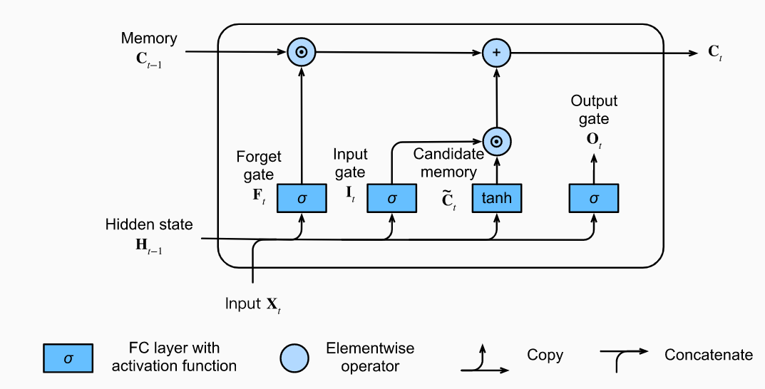
Hình 1.7: Tính toán ô nhớ trong mô hình LSTM
Hidden State
Cuối cùng, chúng ta cần xác định cách tính toán trạng thái ẩn H_{t} $ϵ$R^{n.h} . Đây là nơi mà cổng đầu ra phát huy tác dụng. Trong LSTM, nó chỉ đơn giản là một phiên bản kiểm soát tanh của ô nhớ. Điều này đảm bảo rằng các giá trị của H_{t} luôn nằm trong khoảng
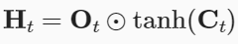
Bất cứ khi nào cổng đầu ra xấp xỉ 1, chúng tôi chuyển tất cả thông tin bộ nhớ qua bộ dự đoán một cách hiệu quả, trong khi đối với cổng ra gần bằng 0, chúng tôi chỉ giữ lại tất cả thông tin trong ô nhớ và không thực hiện thêm xử lý nào.
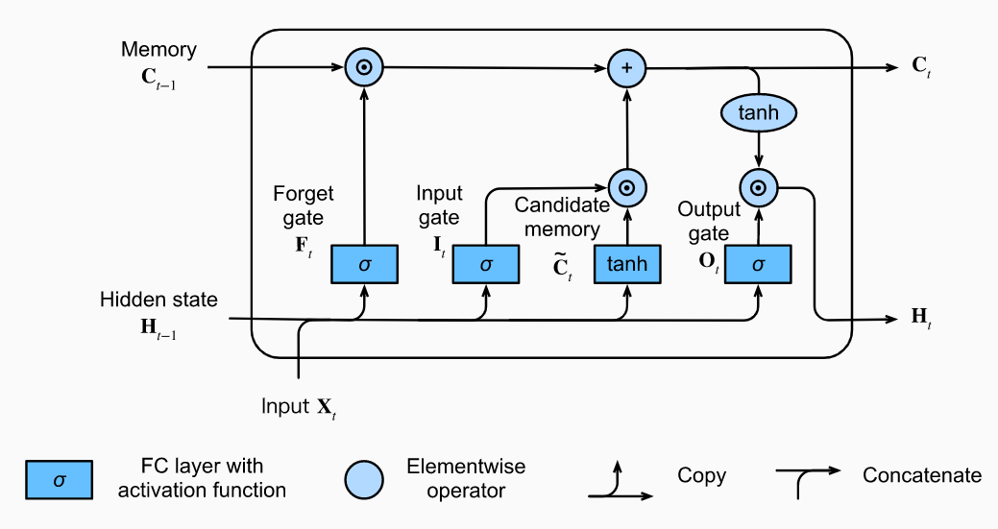
Hình 1.8: Tính toán trạng thái ẩn trong mô hình LSTM

1.3. Ứng dụng
- Mô hình hóa ngôn ngữ
- Dịch máy
- Chú thích hình ảnh
- Thế hệ viết tay
- Chatbots trả lời câu hỏi.

1.4. Thực nghiệm
Dựa trên các đặc điểm trên, chúng ta sẽ áp dụng mô hình học máy CNN để huấn luyện cũng như chạy thực nghiệm việc phân loại mã độc với dữ liệu đầu vào là các đặc trưng. Để có thể sử dụng được thư viện, ta tiến hành cài đặt các thư viện cần thiết thông qua câu lệnh pip install pandas tensorflow scikit-learn matplotlib.
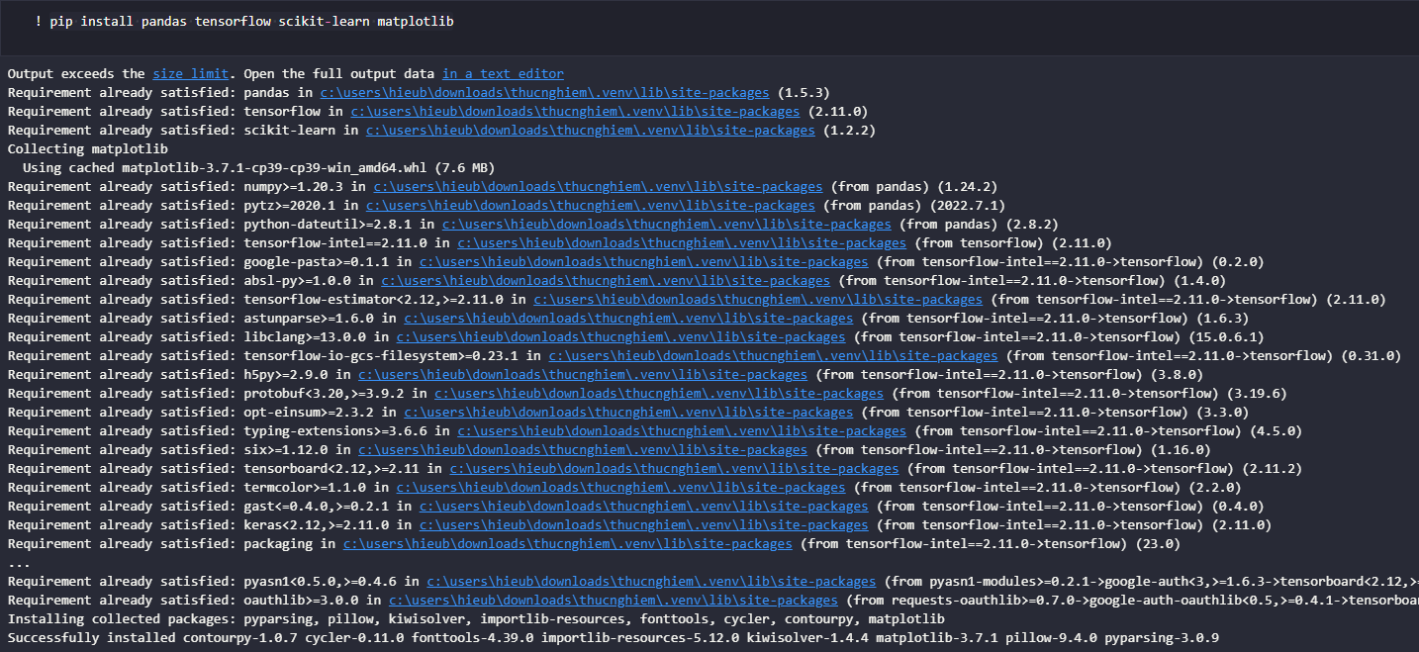
Hình 1.9: Cài đặt các thư viện cho chương trình
Sau khi cài đặt xong, ta tiến hành nạp các thư viện cần thiết vào chương trình.
import pandas as pd
import matplotlib.pyplot as plt
import seaborn as sns
from sklearn.preprocessing import LabelEncoder
from sklearn.model_selection import train_test_split
from sklearn.metrics import confusion_matrix
from keras.preprocessing.text import Tokenizer
from keras.layers import LSTM, Dense, Dropout, Embedding
from keras.preprocessing import sequence
from keras.utils import np_utils
from keras.models import Sequential
from keras.layers import SpatialDropout1D
from mlxtend.plotting import plot_confusion_matrix
Tiếp theo, ta tiến hành nạp dữ liệu sử dụng để huấn luyện và kiểm tra từ file có định dạng .zip vào chương trình thông qua thư viện pandas.
malware_calls_df = pd.read_csv(
"calls.zip", compression="zip", sep="\t", names=["API_Calls"]
)

malware_labels_df = pd.read_csv(
"types.zip", compression="zip", sep="\t", names=["API_Labels"]
)

malware_calls_df["API_Labels"] = malware_labels_df.API_Labels
malware_calls_df["API_Calls"] = malware_calls_df.API_Calls.apply(lambda x: " ".join(x.split(",")))

malware_calls_df["API_Labels"] = malware_calls_df.API_Labels.apply(lambda x:1 if x == "Virus" else 0)
Tiếp theo, khởi tạo các ma trận chứa dữ liệu được sử dụng để huấn luyện mô hình. Ngoài ra, để xây dựng được mô hình LTSM, ta cũng cần tạo một token dựa trên các ma trận dữ liệu đầu vào.
max_words = 800
max_len = 100

X = malware_calls_df.API_Calls
Y = malware_calls_df.API_Labels.astype('category').cat.codes

tok = Tokenizer(num_words=max_words)
tok.fit_on_texts(X)
print('Found %s unique tokens.' % len(tok.word_index))
X = tok.texts_to_sequences(X.values)
X = sequence.pad_sequences(X, maxlen=max_len)
print('Shape of data tensor:', X.shape)

X_train, X_test, Y_train, Y_test = train_test_split(X, Y,
test_size=0.15)

le = LabelEncoder()
Y_train_enc = le.fit_transform(Y_train)
Y_train_enc = np_utils.to_categorical(Y_train_enc)

Y_test_enc = le.transform(Y_test)
Y_test_enc = np_utils.to_categorical(Y_test_enc)


Hình 1.10: Kết quả sau khi khởi tạo dữ liệu và token
Sau khi đã chuẩn bị xong các thông số cũng như dữ liệu huấn luyện cho mô hình, ta tiến hành xây dựng mô hình để huấn luyện. Đầu tiên, ta khởi tạo một mô hình LSTM.
def malware_model(act_func="softsign"):
model = Sequential()
model.add(Embedding(max_words, 300, input_length=max_len))
model.add(SpatialDropout1D(0.1))
model.add(LSTM(32, dropout=0.1, recurrent_dropout=0.1,
return_sequences=True, activation=act_func))
model.add(LSTM(32, dropout=0.1, activation=act_func, return_sequences=True))
model.add(LSTM(32, dropout=0.1, activation=act_func))
model.add(Dense(128, activation=act_func))
model.add(Dropout(0.1))
model.add(Dense(256, activation=act_func))
model.add(Dropout(0.1))
model.add(Dense(128, activation=act_func))
model.add(Dropout(0.1))
model.add(Dense(1, name='out_layer', activation="linear"))
return model
Ở đây, ta sử dụng 3 lớp LSTM với kích thước đầu vào là 32 và thuật toán sử dụng cho 3 lớp này là softsign được truyền vào dưới dạng tham số activation. Kế tiếp, ta sử dụng 3 cặp lớp gồm Dense và Dropout với mỗi cặp có thích đầu vào lần lượt là 128, 256, 128. Lớp cuối cùng ta sử dụng một lớp Dense với thuật toán được dùng là Linear.
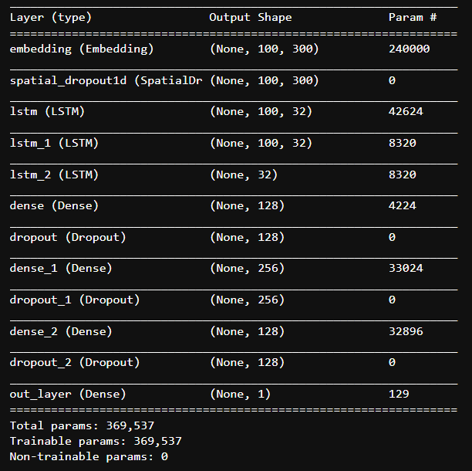
Hình 1.11: Tổng quan các lớp được xây dựng trong mô hình
Kế tiếp, ta bắt đầu tiến hành huấn luyện mô hình.
model = malware_model()
model.compile(loss='mse', optimizer="rmsprop", metrics=['accuracy'])

filepath = "lstm-malware-model.hdf5"
model.load_weights(filepath)

history = model.fit(
X_train,
Y_train,
batch_size=1000,
epochs=10,
validation_data=(X_test, Y_test),
verbose=1
)
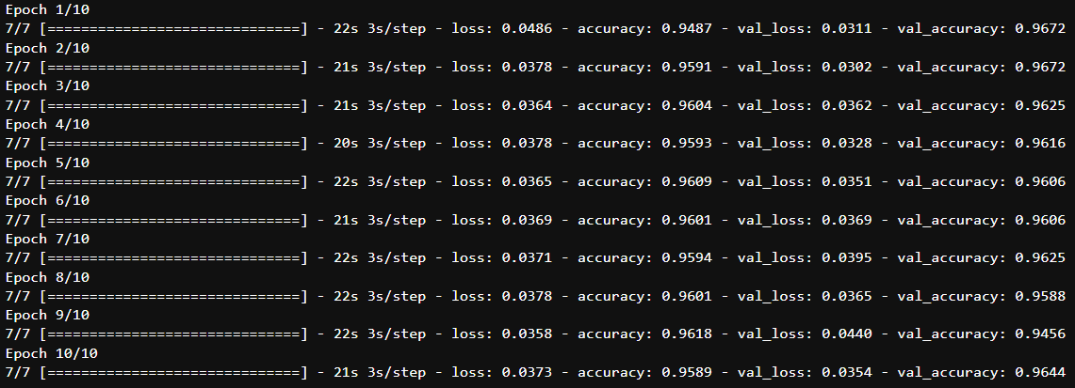
Hình 1.12: Thông tin mô hình trong quá trình huấn luyện
Sau khi huấn luyện mô hình hoàn tất, chúng ta có thể đánh giá hiệu năng phân loại của mô hình thông qua việc sử dụng hàm sklearn.metrics.confusion_matrix.
y_test_pred = model.predict_classes(X_test)
cm = confusion_matrix(Y_test, y_test_pred)

plot_confusion_matrix(conf_mat=cm,
show_absolute=True,
show_normed=True,
colorbar=True)
plt.savefig("confusion_matrix.png")
plt.show()
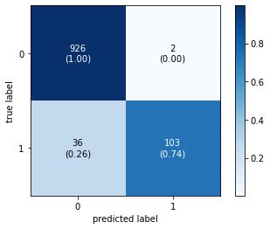
Hình 1.13: Biểu đồ mô tả hiệu năng của mô hình
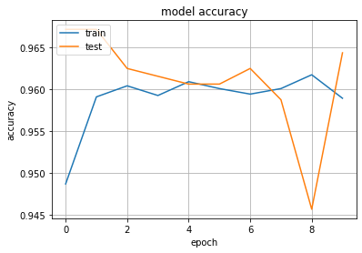
Hình 1.14: Biểu đồ mô tả tỷ lệ chính xác của mô hình trong khi huấn luyện
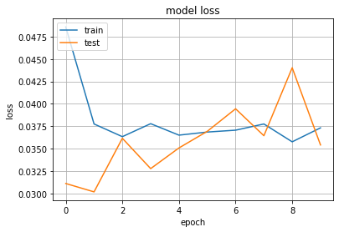
Hình 1.15: Biểu đồ mô tả tỷ lệ mất mát của mô hình trong khi huấn luyện

TÀI LIỆU THAM KHẢO
- Nguyễn Anh Tuấn, “Deep learning cơ bản”, https://drive.google.com/file/d/1lNjzISABdoc7SRq8tg-xkCRRZRABPCKi/view
- Deep Learning based Vehicle Detection in Aerial, https://library.oapen.org//bitstream/handle/20.500.12657/53149/9783731511137.pdf?sequence=1&isAllowed=y
- https://viblo.asia/p/generative-adversarial-networksgan-va-ung-dung-cua-no-trong-deepfakes-jvElagwdKkw
- https://www.geeksforgeeks.org/deep-learning-introduction-to-long-short-term-memory/
- https://d2l.ai/chapter_recurrent-modern/lstm.html
- Generative Adversarial Nets (neurips.cc), https://proceedings.neurips.cc/paper/2014/file/5ca3e9b122f61f8f06494c97b1afccf3-Paper.pdf
- MNIST Reborn, Restored and Expanded: Additional 50K Training Samples | Synced (syncedreview.com), https://syncedreview.com/2019/06/19/mnist-reborn-restored-and-expanded-additional-50k-training-samples/
- https://machinelearningcoban.com/2017/04/09/smv/

